### Частина мікроконтролера

Для реалізації таких можливостей, потрібен обчислювальний модуль, а саме мікроконтролер, який мав би при цьому багатий комплект переферії та виходів GPIO(Інтерфейс введення/виведення загального призначення). На сьогодні вибір в цій області дуже великий є безліч рішень на різних архітектурах(в дужках):

* AVR(AVR-8 bit)
* STM3 2(ARM Cortex M-32 bit)
* PIC32(MIPS-32 bit, ARM Cortex M-32 bit)
* PIC12-18(PIC8, PIC16)

Контролери описані в першому й останньому пункті відразу не підходять так як їхні показники продуктивності ЦП(все ж 8-ми або 16-ти бітні процесори), енергоспоживання досить високі, і хоч вони досі популярні, вони технологічно застаріли. До того ж вони дуже дорого коштують при меншому наборі переферії та пам’яті.

PIC32 та STM32 досить великі і обширені сімейства з багатим вибором моделей, але все ж розробка простіша саме на STM32 так як там наявний попердній конфігуратор CubeMX.

Мікрокнтролери STM32 ділиться на основні лінійки:

* STM32F — звичайна лінійка
* STM32H — надпотужна лінійка
* STM32L — ультра енергозберігаюча лінійка
* STM32MP — це мікроконтролер який має не тільки Cortex M, а й Cortex A процессор, останій може запускати операційні системи.

Зрозуміло що наш вибір падає на лінійку STM32L, так як нам важлива автономність пристрою.

Номер після букви означає ядро процессора яке туди установлено, ми не потребуємо великої обчислювальної потужності, тому виберемо мікроконтролер STM32L031C4Tx на ядрі ARM Cortex M0+, в корпусі LQFP-48. Кількість GPIO достатньо щоб підключити екран датчики й обладнання для двох рослин.

В свою чергу до мікроконтролера підключено:

* Екран RC1602А
* Виводи для обладнання LOADx_CONNECTION
* Виводи для сенсорів SENS_CONNECTION

На Мал.9 зображена схема підключення. Як видно струм навантаження для LOADx_CONNECTION йде через ключі польових транзисторів.

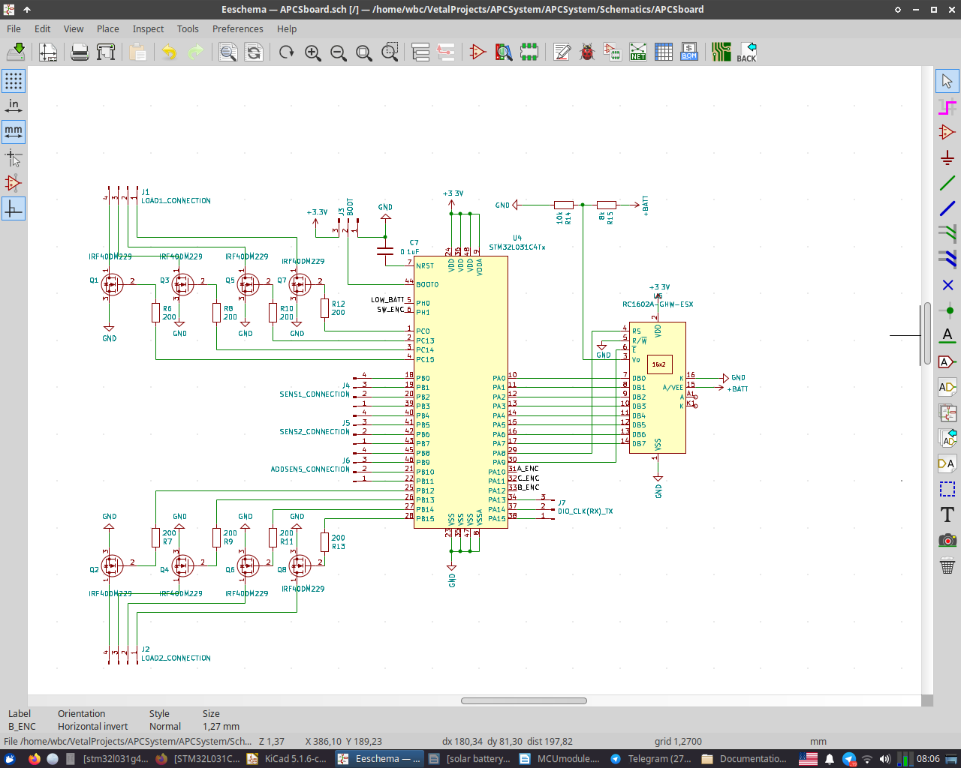

Малюнок 9 підключення MCU

На затворах транзисторів установленні резистори для того щоб не перевищити максимальний струм виводів мікроконтролера. Були розраховані наступним методом:

- максимальний струм GPIO виводів.

- напруга живлення мікроконтролера.

Оскільки в нульовий момент подачі напруги на затвор мосфета, опір буде майже нульовий, то максимально дозволений резистор:

$R_{max}=\frac{V_{dd}}{I_{max}}=150 Ом$

Для запасу, збільшимо опір на третину:

$R_{затв}=200 Ом$

### Соняна батарея

Призначення сонячних батарей є перетворення енергії різного світлового діапазону в енергію теплову чи електричну.

Слід зауважити , що сонячні панелі працюють не лише в сонячну погоду . Їх робота можлива в хмарну , дощову погоду та також вночі . Проте при цих умовах вони будуть працювати значно гірше. Існують полікристалічні панелі , які краще працюють в хмарну погоду , завдяки хмарам , які заломлюють сонячні промені при попаданні на панель . Також є певний вид сонячних панель , які працюють як в день , так і вночі . Китайські вчені розробили панель з спеціальним покриттям люмінофор , які в день збирає сонячні промені та віддає їх вночі . Цей метод є досить затратним , тому доступність їх в побуті майже неможлива.

Існує декілька видів сонячних батарей:

* Полікристалічні , ккд близько 12-15%
* Монокристалічні , ккд до 20% . При цьому коштують дорожче
* Аморфні гнучкі панелі , мають низький ККД, близько 6-10%.

В нашому випадку ми використовуємо один модуль монокристалічного кремнію з напругою виходу 0.8В. Для підвищення напруги використовується мікросхема MAX1676. Схема включення зображена на малюнку 10.

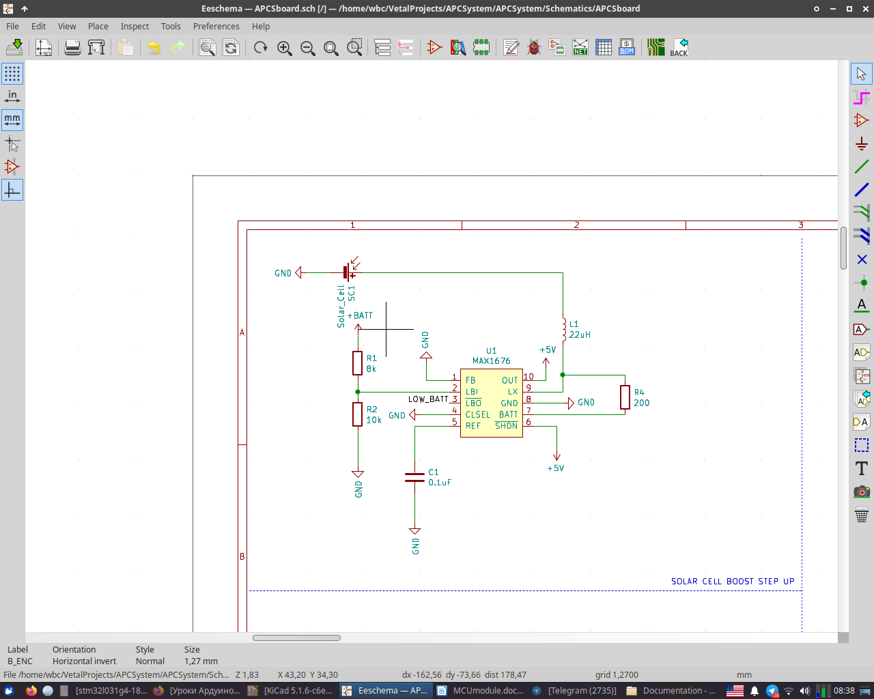

Малюнок 10. StepUp перетворювач

Також ця мікросхема може повідомити про низький заряд через вивід LBO.